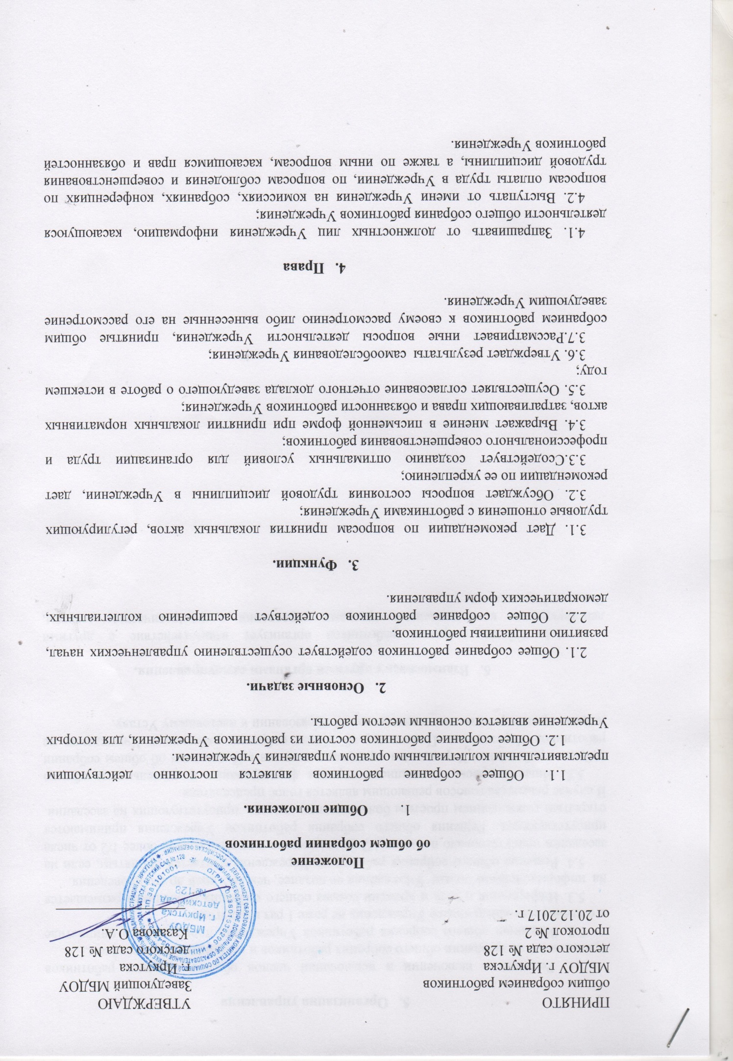

- Организация управления

5.1. Решение о включении и исключении членов общего собрания работников принимается на заседании общего собрания работников и оформляется протоколом.
5.2. Заседания общего собрания работников Учреждения проводятся по инициативе его членов или заведующего Учреждения не реже 1 раз в полугодие.
5.3. Информация о дате и времени созыва общего собрания работников размещается на информационном стенде Учреждения не позднее, чем за 5 дней до его проведения.
5.4. Решение общего собрания работников Учреждения считается принятым, если на заседании присутствовало не менее 1/2 от его состава и проголосовало более 1/2 от числа присутствующих. Решения общего собрания работников Учреждения принимаются открытым голосованием простым большинством голосов, присутствующих на заседании. В случае равенства голосов решающим является голос председателя.
5.5. Иные вопросы, касающиеся порядка формирования и деятельности общего собрания работников Учреждения, предусматриваются в Положении об общем собрании работников Учреждения. Положение об общем собрании работников Учреждения не должно противоречить законодательству об образовании и настоящему Уставу.

- Взаимосвязь с другими органами самоуправления.

6.1. Общее собрание работников организует взаимодействие с другими действующими коллегиальными органами управления – педагогическим советом, Советом Учреждения.

